Яценко Владислав. ПМІ-33. Тема: "Представлення знань"
ВАРІАНТ 20. Квартира.
Семантична сітка
Семантична сітка - це граф, де вершини представляють поняття, а дуги - відношення між ними. У даній роботі побудовано сітку з 20 вершин для поняття «Квартира». Центральним вузлом є «Квартира», від якого відходять дуги різних типів: «є підтипом» (до Нерухомості), «складається з» (до Приміщення), «містить» (до конкретних приміщень - кімнати, кухні, ванної, балкону, коридору), «має» (до атрибутів - площа, поверх, адреса, к-сть кімнат, меблі), «потребує» (ремонту), «сплачує» (комунальні), «має» (договір оренди). Власник і орендар пов'язані з квартирою через відношення «володіє» та підписання договору. Обидва є підтипами поняття «Особа».
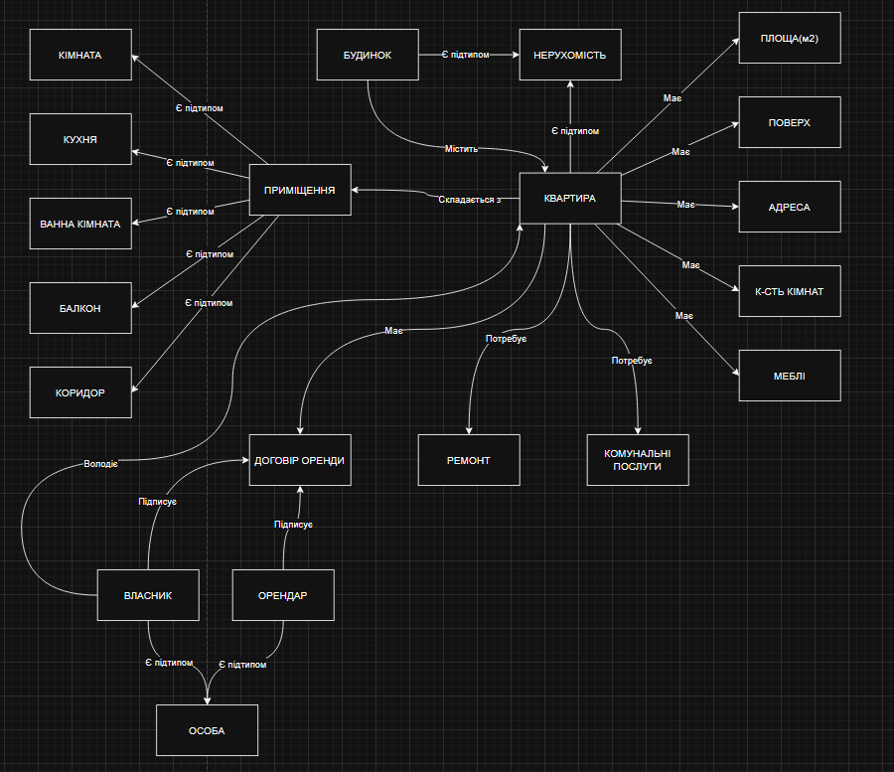

Фреймова модель
Фрейм - це структура даних для представлення стереотипної ситуації, що складається з назви та набору слотів із значеннями. Побудовано 10 фреймів: КВАРТИРА (базовий), ПРИМІЩЕННЯ (абстрактний), КІМНАТА і КУХНЯ (підтипи приміщення), БУДИНОК (контейнер), ВЛАСНИК і ОРЕНДАР (суб'єкти права), ДОГОВІР ОРЕНДИ (процес-відношення), АДРЕСА (атрибут-фрейм), КОМУНАЛЬНІ ПОСЛУГИ (регулярні витрати). Кожен фрейм містить слоти типу is-a (ієрархія), частина-of (структурне входження), посилання на інші фрейми (→), а також атрибути з типами даних (рядок, число, дата, bool).

Логічна модель
Логічна модель використовує мову предикатної логіки першого порядку для формального опису знань. Спочатку визначено базові предикати: Квартира(x), Нерухомість(x), складається_з(x,y), належить(x,y) тощо. На їх основі побудовано 12 формул, що описують: ієрархію підтипів (Ф1–Ф2), структурні обмеження (Ф3, Ф12), обов'язковість власника (Ф4), обмеження на значення атрибутів (Ф5-Ф6), типізацію відношень (Ф7, Ф10), ієрархію осіб (Ф8-Ф9) та логічне обмеження із запереченням - заборону орендувати власну квартиру (Ф11).

Продукційна модель
Продукційна модель представляє знання у вигляді правил виду «ЯКЩО умова → ТО висновок». Побудовано 8 продукцій:
- П1 класифікує об'єкт як квартиру за набором ознак;
- П2 визначає великогабаритну квартиру;
- П3 встановлює доступність для оренди;
- П4 ініціює нарахування комунальних платежів;
- П5 фіксує потребу в ремонті на основі стану або давності останнього ремонту;
- П6 визначає право на приватизацію;
- П7 застосовує підвищену ставку оренди для квартир у відмінному стані;
- П8 виявляє юридичний спір між кількома власниками без угоди між ними.

Висновок
У роботі представлено чотири моделі знань для поняття «Квартира». Семантична сітка (20 вершин) наочно показує зв'язки між поняттями. Фреймова модель (10 фреймів) структурує знання у вигляді об'єктів зі слотами - подібно до об'єктно-орієнтованого підходу. Логічна модель (12 формул) забезпечує формальну точність і можливість автоматичного виведення нових знань. Продукційна модель (8 правил) найближча до практики - саме такий підхід використовується в експертних системах.
Кожна модель має свої переваги, тому на практиці вони часто комбінуються залежно від конкретної задачі.

